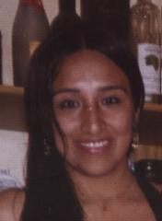
LOBATO PEREZ Susan Katherine

INFORMACIÓN PERSONAL

- Estado civil: Soltera
- Edad: 25 años
- D.N.I.: 93.936.494
- Dirección: Juan B. Justo 7662
- Teléfono: 341-153301209
- e-mail: pakatty@hotmail.com pakatty@yahoo.com.ar

EDUCACIÓN

- Actualmente cursando Ingeniería en Sistemas en la “Universidad Tecnológica Nacional” de Rosario.
- Operador de PC (Word 2000, Excel 2000, Power Point 2000, Access 2000) otorgado por el instituto “Cedegen” Huancayo – Perú.
- Secundario cursada en el colegio “Nuestra Señora del Rosario” Huancayo – Perú.
- Primaria cursada en la Escuela “Virgen del Pilar” Huancayo – Perú.

INFORMACIÓN LABORAL

Actualmente trabajando en la empresa “Box Custodia” de Archivos,

Almacen y carniceria “Susan’s” como encargada y cajera.
Ubicación: Genova N° 8595 Rosario.

- Locutorio “Telepublica” como operadora.
Ubicación: Genova Nº 8595 Rosario.
- Academia matemática “Baldor” como empleada administrativa.
Ubicación: Huancayo – Perú.

CURRICULUM VITAE

